ELEKTRiK FATURALARINDA TASARRUF
DÜŞÜK YÜKLÜ MOTORLARIN DEĞİŞTİRİLMESİ
Asenkron motorların verimlilikleri üretilen güce bağımlı olarak büyük farklılık gösterir. Motor etiket değerine yakın bir değerde örneğin % 85 - % 90 güçle çalıştırılırsa en iyi verim elde edilir. Motordan çekilen güç düştüğü zaman buna bağlı olarak güç faktörü de düşecektir. Aşırı büyük seçilmiş motor direkt kayıplara ve aynı zamanda da reaktif gücü etkilediği için indirekt kayıplara neden olur.
Birçok tesis için bu, düşük güç faktörünün oluşmasının ana nedenidir.
Grafikler, bazı tipik motor karakteristiklerini göstermektedir.
Genellikle, yüksek güçte motorlar en iyi verimliliğe sahiptir.
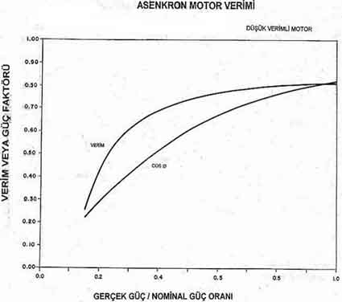
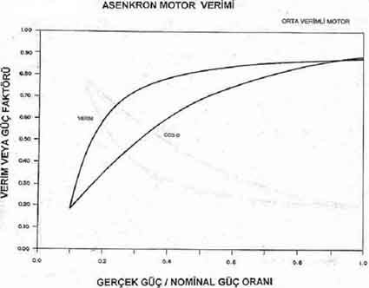
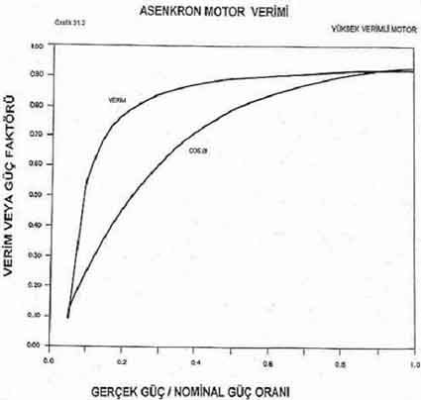

Örnek:
Bir fan 75 kW'lık orta verimlilikte bir asenkron motor tarafından çalıştırılmaktadır. Ölçüm cihazları ise gerçekte sadece 22.5 kW çekildiğini göstermektedir. Motor değiştirerek ne kadar tasarruf edebiliriz ?
0.3
Gerçek Güç =
Nominal Güç
İkinci grafikten motor veriminin % 72' ye (ve güç faktörünün O.48' e) düştüğünü görürüz.
İhtiyaç duyulan mekanik güç = 22.5 X 0. 72
= 16.2 kW
Tam yükte 20 kW'lık bir motor % 89 verime sahiptir (güç faktörü 0.9).
16.2
Çekilen güç =
0.89
= 18.2 kW
Güç tasarrufu = 22.5 -18.2
= 4.3 kW
Bir yıllık çalışma süresi 8400 saat, elektrik enerjisinin birim fiyatı 115 500 TL / kWh (Mayıs 2002) olarak alınırsa:
Yıllık tasarruf = 4.3 X 8400 X 115 500
= 4 171 860 000 TL /yıl (2607.4 Euro/yıl)
(ayrıca güç faktörü de iyileşmiş olur.)
ÖNERİLER
• Tesisinizdeki ana motorları inceleyiniz ve kW cinsinden her birinin gerçek tüketimlerini ölçünüz. Eğer gerçek tüketim nominal tasarım değerinin % 60'ının altında ise bu motorların neden gerektiğinden büyük seçildiğinin sebebini araştırınız. Çok önemli bir nedeni yok ise motorun daha düşük güçlüsü ile değiştirilmesinin ekonomik olup olmadığını inceleyiniz.
• İşletme sırasında geniş bir güç ihtiyacının gerektiği yerlerde düşük yüklerde verim kaybını en aza indirebilmek amacıyla yüksek verimli motorları kullanmayı düşününüz.

